Exercise 02 — Актуализация UC04 «Зарегистрировать клиента (менеджер)»

Контекст использования

Менеджер регистрирует клиента в системе после телефонного обращения клиента для последующей записи на услугу.

Основное действующее лицо

Менеджер

Предусловия

Менеджер авторизован в системе барбершопа и имеет роль MANAGER

Менеджер находится на странице управления клиентами

Актуальные справочники каналов уведомлений и типов сообщений доступны в системе

Постусловия

В системе создан новый клиент (записи в Person и Client)

Клиент получает SMS-уведомление о регистрации с временным паролем

Основной сценарий (Happy Path)
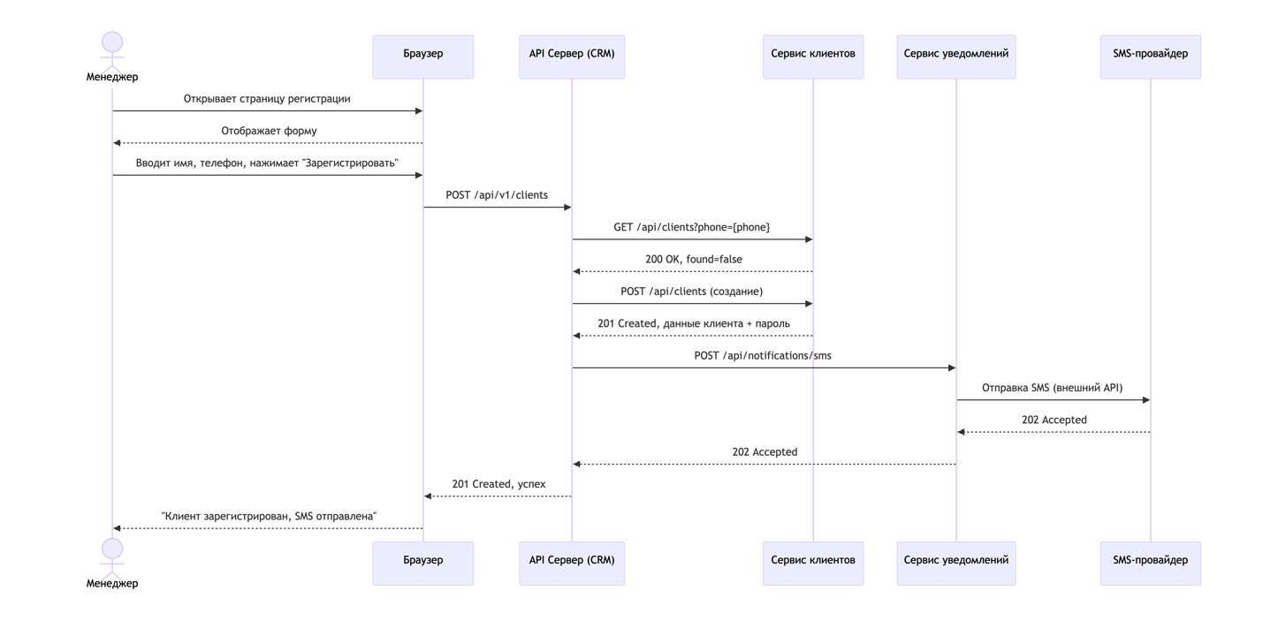
- Роль: Менеджер
Приложение: Клиентское приложение (браузер)
Менеджер открывает страницу регистрации клиента (нажимает кнопку "Новый клиент").
- Роль: Менеджер
Приложение: Клиентское приложение (браузер)
Менеджер вводит данные, продиктованные клиентом:
- Имя (обязательно)
- Отчество (опционально)
- Номер телефона (обязательно)
и нажимает кнопку "Зарегистрировать".
Бизнес-правило: номер телефона проверяется на соответствие формату E.164 (+79991234567) на стороне клиента.
- Роль: Система
Приложение: Сервер приложения (CRM)
Сервер получает запрос на регистрацию клиента и выполняет первичную валидацию формата телефона.
Интеграционный метод:

POST /api/v1/clients

Тело запроса:

{
"firstName": "Иван",
"patronymic": "Иванович",
"phone": "+79991234567"
}

- Роль: Система
Приложение: Сервис клиентов (Client Service)
Сервис проверяет, существует ли клиент с таким номером телефона в системе.
Интеграционный метод:

GET /api/v1/clients?phone=+79991234567

Ответ при успехе (клиент не найден):
{
"found": false
}
- Роль: Система
Приложение: Сервис клиентов (Client Service)

Если номер телефона не найден, сервис выполняет создание клиента:
- Генерирует person_id (UUID) и client_id (UUID)
- Устанавливает login = phone
- Генерирует временный пароль (8 символов, буквы + цифры)
- Вычисляет password_hash
- Сохраняет запись в Person (status = ACTIVE)
- Сохраняет запись в Client
- Фиксирует registered_at = NOW()

Ответ при успешном создании (201 Created):
{
"clientId": "550e8400-e29b-41d4-a716-446655440000",
"personId": "660e8400-e29b-41d4-a716-446655441111",
"phone": "+79991234567",
"firstName": "Иван",
"login": "+79991234567",
"temporaryPassword": "q7Gk2Px9"
}
- Роль: Система
Приложение: Сервис уведомлений (Notification Service)
Сервер приложения отправляет запрос на отправку SMS-уведомления клиенту.
Интеграционный метод:
POST /api/v1/notifications/sms

Тело запроса:
{
"clientId": "550e8400-e29b-41d4-a716-446655440000",
"recipient": "+79991234567",
"firstName": "Иван",
"login": "+79991234567",
"temporaryPassword": "q7Gk2Px9"
}

Роль: Система
Приложение: Сервис уведомлений (Notification Service)

Сервис уведомлений:
- Создает запись в сущности Notification:
  - notification_id = UUID
  - client_id = полученный ID
  - channel = 'SMS'
  - recipient = номер телефона
  - message_type = 'REGISTRATION'
  - message_text = сформированное сообщение
  - scheduled_at = NOW()
  - status = 'PLANNED'
- Отправляет SMS через интеграцию с внешним SMS-провайдером
Сформированное сообщение:

«Вы зарегистрированы в барбершопе. Имя: Иван, Логин: +79991234567, Пароль: q7Gk2Px9»

Ответ при успешном принятии уведомления (202 Accepted):
{
"notificationId": "770e8400-e29b-41d4-a716-446655442222",
"status": "ACCEPTED"
}

Роль: Система
Приложение: Сервер приложения (CRM)

Сервер возвращает результат операции менеджеру (201 Created):
{
"success": true,
"message": "Клиент Иван зарегистрирован. SMS отправлена на номер +79991234567"
}
Браузер отображает сообщение об успешной регистрации.

Альтернативные сценарии

A1 — Телефон уже зарегистрирован
- Роль: Система
Приложение: Сервис клиентов
Если номер телефона найден в системе, сервис возвращает:
Ответ (200 OK, клиент найден):
{
"found": true,
"clientId": "550e8400-e29b-41d4-a716-446655440000",
"firstName": "Иван",
"status": "ACTIVE"
}
4.а Роль: Система
Приложение: Сервер приложения
Система возвращает сообщение менеджеру:
Ответ (409 Conflict):
{
"error": "PHONE_ALREADY_EXISTS",
"message": "Клиент с таким номером телефона уже зарегистрирован"
}
Браузер отображает: "Клиент с номером +79991234567 уже существует".
4.б Роль: Менеджер
Менеджер сообщает клиенту о существующей регистрации и предлагает варианты:
- Использовать существующую запись (если клиент помнит пароль)
- Восстановить пароль
- Предоставить другой номер телефона для регистрации

A2 — Неверный формат номера телефона
- Роль: Система
Приложение: Сервер приложения
При валидации обнаружено несоответствие формату E.164.
Ответ (400 Bad Request):
{
"error": "INVALID_PHONE_FORMAT",
"message": "Некорректный формат номера телефона. Используйте формат +7XXXXXXXXXX "
}
Браузер отображает сообщение об ошибке. Менеджер просит клиента проверить номер и вводит заново (возврат к шагу 2).

A3 — Ошибка отправки SMS
  - Роль: Система
Приложение: Сервис уведомлений
При отправке SMS произошла ошибка (сервис недоступен, неверный номер, ошибка провайдера).
Сервис уведомлений:
- Устанавливает статус Notification = 'FAILED'
- Увеличивает attempt_count
- Планирует повторную отправку через 15 минут
Ответ (200 OK с предупреждением):
{
"success": true,
"warning": "SMS_NOT_SENT",
"message": "Клиент зарегистрирован, но SMS не отправлено. Сообщите данные вручную: Логин: +79991234567, Пароль: q7Gk2Px9"
}
Браузер отображает предупреждение. Менеджер диктует логин и пароль клиенту по телефону.

A4 — Ошибка сервера при создании клиента
- Роль: Система
Приложение: Сервис клиентов
При создании записи в БД произошла внутренняя ошибка (таймаут, constraint violation и т.д.).
Ответ (500 Internal Server Error):
{
"error": "INTERNAL_SERVER_ERROR",
"message": "Ошибка при регистрации. Пожалуйста, попробуйте позже"
}
Браузер отображает сообщение об ошибке. Менеджер сообщает клиенту о технических проблемах и предлагает перезвонить позже.

A5 — Таймаут при проверке телефона
- Роль: Система
Приложение: Сервер приложения
Сервис клиентов не отвечает в течение установленного таймаута (5 секунд).
Ответ (504 Gateway Timeout):
{
"error": "SERVICE_UNAVAILABLE",
"message": "Сервис временно недоступен. Пожалуйста, попробуйте позже"
}
Менеджер сообщает клиенту о технических проблемах.

A6 — Недостаточно прав
- Роль: Система
Приложение: Сервер приложения
- Пользователь пытается открыть страницу регистрации, но не имеет роли MANAGER.
Ответ (403 Forbidden):
{
"error": "ACCESS_DENIED",
"message": "У вас недостаточно прав для регистрации клиентов"
}
Браузер отображает сообщение об отсутствии прав.

Используемые справочники
Справочник |  | Сущность/поле | Использование в UC04 | Способ передачи
Каналы уведомлений |  | Notification.channel | SMS (всегда) | В теле запроса
Типы сообщений |  | Notification.message_type | REGISTRATION (всегда) | В теле запроса
Статусы пользователя |  | Person.status | ACTIVE при создании | Программно
Статусы уведомлений | Notification.status |  | PLANNED при создании | Программно
Роли сотрудников | EmployeeRole.role_code |  | MANAGER (проверка прав) | При авторизации

Использование справочников в интеграции
В интеграционных запросах используются значения справочников. Передача выполняется в исходном сообщении запроса.

